## 实验七　验证动量守恒定律



1．实验原理

在一维碰撞中，测出物体的质量*m*和碰撞前、后物体的速度*v*、*v*′，算出碰撞前的动量*p*＝*m*1*v*1＋*m*2*v*2及碰撞后的动量*p*′＝*m*1*v*1′＋*m*2*v*2′，看碰撞前后动量是否相等．

2．实验器材

斜槽、小球(两个)、天平、直尺、复写纸、白纸、圆规等．

3．实验步骤

(1)用天平测出两小球的质量，并选定质量大的小球为入射小球．

(2)按照如图1甲所示安装实验装置．调整、固定斜槽使斜槽底端水平．

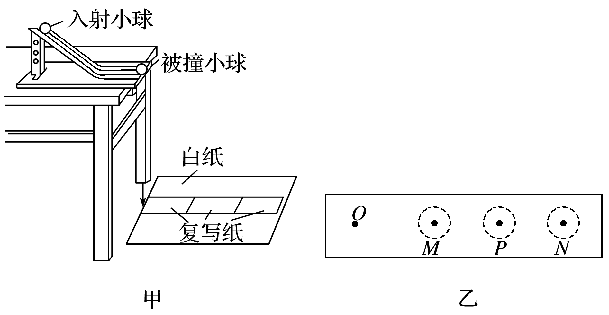

图1

(3)白纸在下，复写纸在上且在适当位置铺放好．记下重垂线所指的位置*O*.

(4)不放被撞小球，让入射小球从斜槽上某固定高度处自由滚下，重复10次．用圆规画尽量小的圆把小球所有的落点都圈在里面．圆心*P*就是小球落点的平均位置．

(5)把被撞小球放在斜槽末端，让入射小球从斜槽同一高度自由滚下，使它们发生碰撞，重复实验10次．用步骤(4)的方法，标出碰后入射小球落点的平均位置*M*和被撞小球落点的平均位置*N*.如图乙所示．

(6)连接*ON*，测量线段*OP*、*OM*、*ON*的长度．将测量数据填入表中．最后代入*m*1·＝*m*1·＋*m*2·，看在误差允许的范围内是否成立．

(7)整理好实验器材放回原处．

(8)实验结论：在实验误差允许范围内，碰撞系统的动量守恒．



1．数据处理

验证表达式：*m*1·＝*m*1·＋*m*2·

2．注意事项

(1)斜槽末端的切线必须水平；

(2)入射小球每次都必须从斜槽同一高度由静止释放；

(3)选质量较大的小球作为入射小球；

(4)实验过程中实验桌、斜槽、记录的白纸的位置要始终保持不变.

命题点一　教材原型实验



例1　如图2所示，用“碰撞实验器”可以验证动量守恒定律，即研究两个小球在轨道水平部分碰撞前后的动量关系．

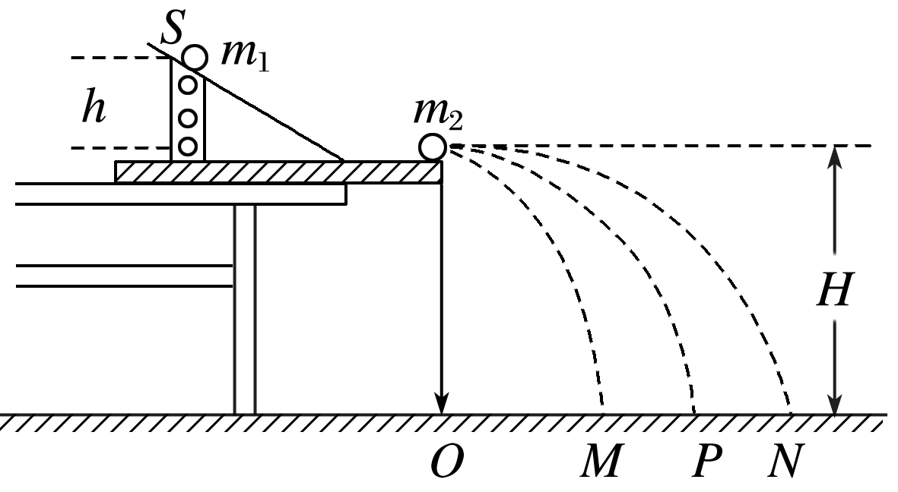

图2

(1)实验中直接测定小球碰撞前后的速度是不容易的，但可以通过仅测量 (填选项前的符号)间接地解决这个问题．

A．小球开始释放高度*h*

B．小球抛出点距地面的高度*H*

C．小球做平抛运动的射程

(2)图中*O*点是小球抛出点在地面上的垂直投影．实验时，先让入射球*m*1多次从斜轨上*S*位置静止释放，找到其平均落地点的位置*P*，测量平抛射程*OP*.然后，把被碰小球*m*2静置于轨道的水平部分，再将入射球*m*1从斜轨上*S*位置静止释放，与小球*m*2相碰，并多次重复．

接下来要完成的必要步骤是 ．(填选项前的符号)

A．用天平测量两个小球的质量*m*1、*m*2

B．测量小球*m*1开始释放高度*h*

C．测量抛出点距地面的高度*H*

D．分别找到*m*1、*m*2相碰后平均落地点的位置*M*、*N*

E．测量平抛射程*OM*、*ON*

(3)经测定，*m*1＝45.0 g，*m*2＝7.5 g，小球落地点的平均位置距*O*点的距离如图3所示．碰撞前后*m*1的动量分别为*p*1与*p*1′，则*p*1∶*p*1′＝ ∶11；若碰撞结束时*m*2的动量为*p*2′，则*p*1′∶*p*2′＝11∶ .实验结果说明，碰撞前后总动量的比值＝ .

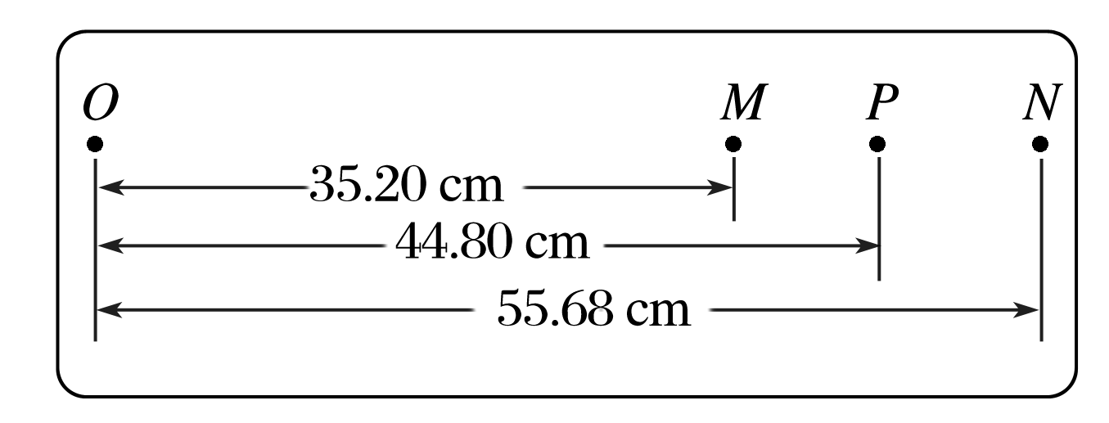

图3

(4)有同学认为，在上述实验中仅更换两个小球的材质，其他条件不变，可以使被碰小球做平抛运动的射程增大．请你用(4)中已知的数据，分析和计算出被碰小球*m*2平抛运动射程*ON*的最大值为 cm.

答案　(1)C　(2)ADE　(3)14　2.9　1.01　(4)76.80

解析　(1)小球碰前和碰后的速度都用平抛运动来测定，即*v*＝.而由*H*＝*gt*2知，每次竖直高度相等，所以平抛时间相等，即*m*1＝*m*1＋*m*2，则可得*m*1·*OP*＝*m*1·*OM*＋*m*2·*ON*.故只需测射程，因而选C.

(2)由表达式知：在*OP*已知时，需测量*m*1、*m*2、*OM*和*ON*，故必要步骤有A、D、E.

(3)*p*1＝*m*1·，*p*1′＝*m*1·

联立可得*p*1∶*p*1′＝*OP*∶*OM*＝44.80∶35.20＝14∶11，

*p*2′＝*m*2·

则*p*1′∶*p*2′＝(*m*1·)∶(*m*2·)＝11∶2.9

故＝≈1.01

(4)其他条件不变，使*ON*最大，则*m*1、*m*2发生弹性碰撞，则其动量和能量均守恒，可得*v*2＝

而*v*2＝，*v*0＝

故*ON*＝·*OP*＝×44.80 cm

＝76.80 cm.



1.在“验证动量守恒定律”的实验中，已有的实验器材有：斜槽轨道，大小相等质量不同的小钢球两个，重锤线一条，白纸，复写纸，圆规．实验装置及实验中小球运动轨迹及落点的情况简图如图4所示．

试根据实验要求完成下列填空：

(1)实验前，轨道的调节应注意 ．

(2)实验中重复多次让*a*球从斜槽上释放，应特别注意 .

(3)实验中还缺少的测量器材有 ．

(4)实验中需要测量的物理量是 ．

(5)若该碰撞过程中动量守恒，则一定有关系式 成立．

答案　(1)槽的末端的切线是水平的　(2)让*a*球从同一高处静止释放滚下　(3)天平、刻度尺　(4)*a*球的质量*ma*和*b*球的质量*mb*，线段*OP*、*OM*和*ON*的长度

(5)*ma*·*OP*＝*ma*·*OM*＋*mb*·*ON*

解析　(1)由于要保证两球发生弹性碰撞后做平抛运动，即初速度沿水平方向，所以必需保证槽的末端的切线是水平的．

(2)由于实验要重复进行多次以确定同一个弹性碰撞后两小球的落点的确切位置，所以每次碰撞前入射球*a*的速度必须相同，根据*mgh*＝*mv*2可得*v*＝，所以每次必须让*a*球从同一高处静止释放滚下．

(3)要验证*mav*0＝*mav*1＋*mbv*2，由于碰撞前后入射球和被碰球从同一高度同时做平抛运动的时间相同，故可验证*mav*0*t*＝*mav*1*t*＋*mbv*2*t*，而*v*0*t*＝*OP*，*v*1*t*＝*OM*，*v*2*t*＝*ON*，故只需验证*ma*·*OP*＝*ma*·*OM*＋*mb*·*ON*，所以要测量*a*球的质量*ma*和*b*球的质量*mb*，故需要天平；要测量两球平抛时水平方向的位移即线段*OP*、*OM*和*ON*的长度，故需要刻度尺．

(4)由(3)的解析可知实验中需测量的物理量是*a*球的质量*ma*和*b*球的质量*mb*，线段*OP*、*OM*和*ON*的长度．

(5)由(3)的解析可知若该碰撞过程中动量守恒，则一定有关系式*ma*·*OP*＝*ma*·*OM*＋*mb*·*ON*.

命题点二　实验拓展创新

例2　(2014·新课标全国Ⅱ·35(2))现利用图5(a)所示的装置验证动量守恒定律．在图(a)中，气垫导轨上有*A*、*B*两个滑块，滑块*A*右侧带有一弹簧片，左侧与打点计时器(图中未画出)的纸带相连；滑块*B*左侧也带有一弹簧片，上面固定一遮光片，光电计时器(未完全画出)可以记录遮光片通过光电门的时间．

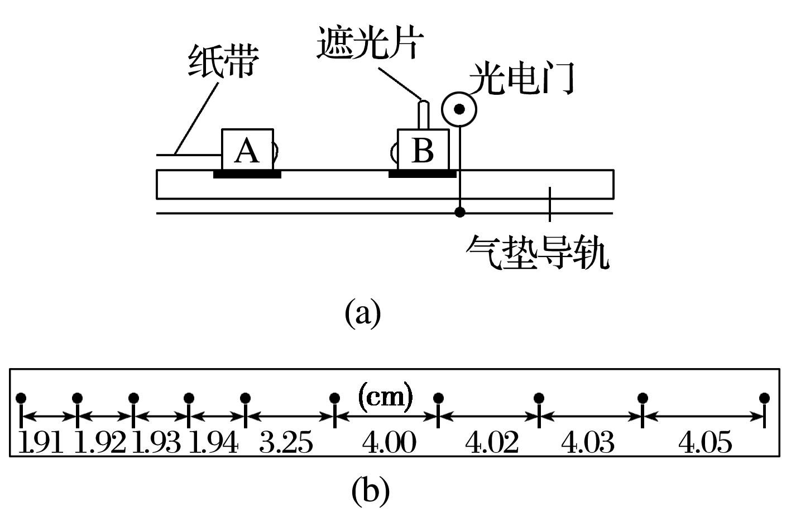

图5

实验测得滑块*A*的质量*m*1＝0.310 kg，滑块*B*的质量*m*2＝0.108 kg，遮光片的宽度*d*＝1.00 cm；打点计时器所用交流电的频率*f*＝50.0 Hz.

将光电门固定在滑块*B*的右侧，启动打点计时器，给滑块*A*一向右的初速度，使它与*B*相碰．碰后光电计时器显示的时间为Δ*tB*＝3.500 ms，碰撞前后打出的纸带如图(b)所示．

若实验允许的相对误差绝对值(×100%)最大为5%，本实验是否在误差范围内验证了动量守恒定律？写出运算过程．

答案　见解析

解析　按定义，滑块运动的瞬时速度大小*v*为

*v*＝ ①

式中Δ*s*为滑块在很短时间Δ*t*内走过的路程

设纸带上相邻两点的时间间隔为Δ*tA*，则

Δ*tA*＝＝0.02 s ②

Δ*tA*可视为很短．

设滑块*A*在碰撞前、后瞬时速度大小分别为*v*0、*v*1.

将②式和图给实验数据代入①式可得*v*0＝2.00 m/s ③

*v*1＝0.970 m/s ④

设滑块*B*在碰撞后的速度大小为*v*2，由①式有

*v*2＝ ⑤

代入题给实验数据得*v*2≈2.86 m/s ⑥

设两滑块在碰撞前、后的动量分别为*p*和*p*′，则

*p*＝*m*1*v*0 ⑦

*p*′＝*m*1*v*1＋*m*2*v*2 ⑧

两滑块在碰撞前、后总动量相对误差的绝对值为

*δp*＝×100% ⑨

联立③④⑥⑦⑧⑨式并代入有关数据，得

*δp*≈1.7%<5%

因此，本实验在允许的误差范围内验证了动量守恒定律．



2.把两个大小相同、质量不等的金属球用细线连接起来，中间夹一被压缩了的轻弹簧，置于摩擦可以忽略不计的水平桌面上，如图6所示，现烧断细线，观察两球的运动情况，进行必要的测量，探究物体间发生相互作用时的不变量．测量过程中：

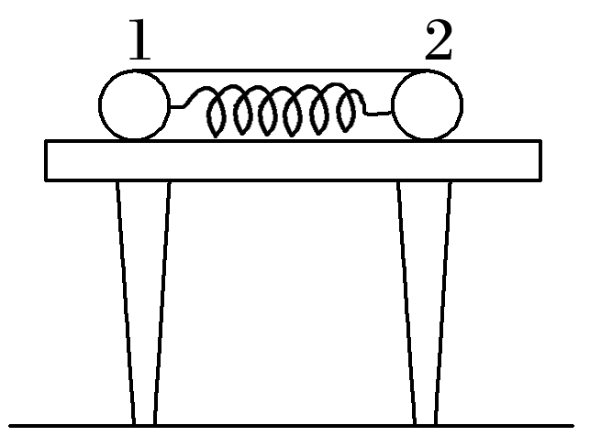

图6

(1)还必须添加的器材有

.

(2)需直接测量的数据是

.

(3)需要验算的表达式如何表示？ .

答案　(1)刻度尺、白纸、复写纸、图钉、细线、铅锤、木板、天平　(2)两球的质量*m*1、*m*2，水平射程*x*1、*x*2

(3)*m*1*x*1＝*m*2*x*2

解析　本实验是在“探究物体间发生相互作用时的不变量”时，为了确定物体速度的方法进行的迁移．两球弹开后，分别以不同的速度离开桌面做平抛运动，两球做平抛运动的时间相等，均为*t*＝(*h*为桌面离地的高度)．根据平抛运动规律，由两球落地点距抛出点的水平距离*x*＝*vt*，知两球水平速度之比等于它们的射程之比．即*v*1∶*v*2＝*x*1∶*x*2；所以本实验中只需测量*x*1、*x*2即可，测量*x*1、*x*2时需准确记下两球落地点位置，故需要刻度尺、白纸、复写纸、图钉、细线、铅锤、木板等．若要探究*m*1*x*1＝*m*2*x*2是否成立，还需用天平测量两球质量*m*1、*m*2.

3.如图7是用来验证动量守恒的实验装置，弹性球1用细线悬挂于*O*点，*O*点下方桌子的边缘有一竖直立柱．实验时，调节悬点，使弹性球1静止时恰与立柱上的球2右端接触且两球等高．将球1拉到*A*点，并使之静止，同时把球2放在立柱上．释放球1，当它摆到悬点正下方时与球2发生对心碰撞，碰后球1向左最远可摆到*B*点，球2落到水平地面上的*C*点．测出有关数据即可验证1、2两球碰撞时动量守恒．现已测出*A*点离水平桌面的距离为*a*、*B*点离水平桌面的距离为*b*、*C*点与桌子边沿间的水平距离为*c*.此外：

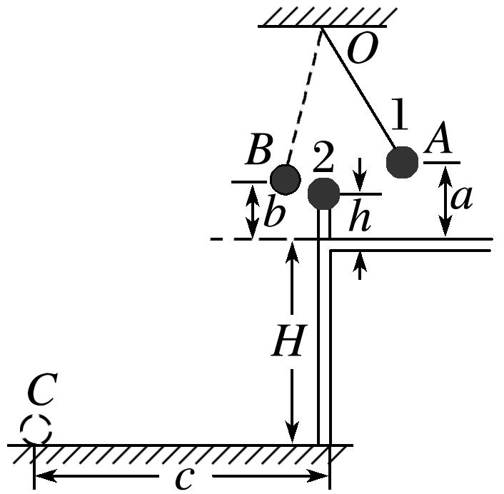

图7

(1)还需要测量的量是 、 和 ．

(2)根据测量的数据，该实验中动量守恒的表达式为 ．(忽略小球的大小)

答案　(1)弹性球1、2的质量*m*1、*m*2　立柱高*h*　桌面离水平地面的高度*H*　(2)2*m*1＝2*m*1＋*m*2

解析　(1)要验证动量守恒必须知道两球碰撞前后的动量变化，根据弹性球1碰撞前后的高度*a*和*b*，由机械能守恒可以求出碰撞前后的速度，故只要再测量弹性球1的质量*m*1，就能求出弹性球1的动量变化；根据平抛运动的规律只要测出立柱高*h*和桌面离水平地面的高度*H*就可以求出弹性球2碰撞前后的速度变化，故只要测量弹性球2的质量*m*2和立柱高*h*、桌面离水平地面的高度*H*就能求出弹性球2的动量变化．

(2)根据(1)的解析可以写出动量守恒的方程

2*m*1＝2*m*1＋*m*2.

4．某同学利用电火花计时器和气垫导轨做验证动量守恒定律的实验．气垫导轨装置如图8(a)所示，所用的气垫导轨装置由导轨、滑块、弹射架等组成．在空腔导轨的两个工作面上均匀分布着一定数量的小孔，向导轨空腔内不断通入压缩空气，空气会从小孔中喷出，使滑块稳定地漂浮在导轨上，这样就大大减小了因滑块和导轨之间的摩擦而引起的误差．

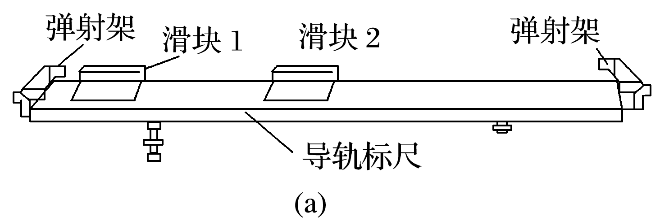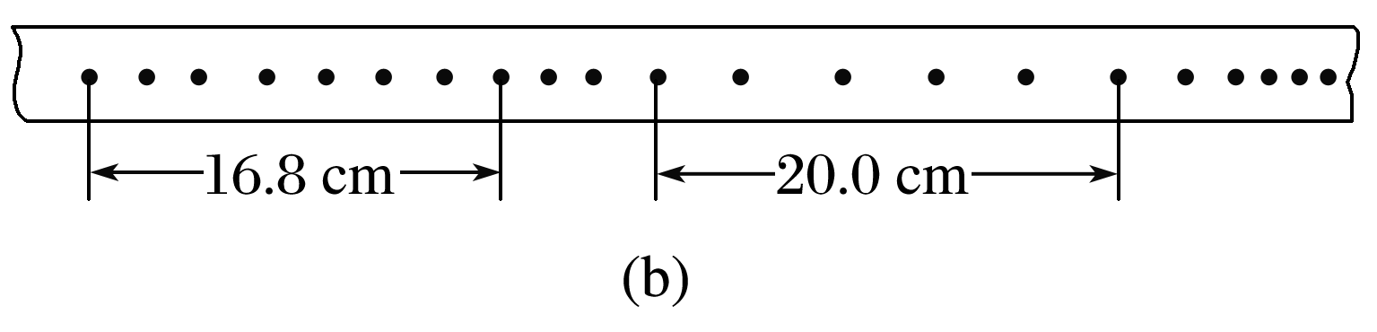

图8

(1)下面是实验的主要步骤：

①安装好气垫导轨，调节气垫导轨的调节旋钮，使导轨水平；

②向气垫导轨通入压缩空气；

③把电火花计时器固定在紧靠气垫导轨左端弹射架的外侧，将纸带穿过打点计时器与弹射架并固定在滑块1的左端，调节打点计时器的高度，直至滑块拖着纸带移动时，纸带始终在水平方向；

④使滑块1挤压导轨左端弹射架上的橡皮绳；

⑤把滑块2放在气垫导轨的中间；

⑥先 ，然后 ，让滑块带动纸带一起运动；

⑦取下纸带，重复步骤④⑤⑥，选出理想的纸带如图(b)所示；

⑧测得滑块1的质量为310 g，滑块2(包括橡皮泥)的质量为205 g.

完善实验步骤⑥的内容．

(2)已知打点计时器每隔0.02 s打一个点，计算可知两滑块相互作用以前系统的总动量为 kg·m/s；两滑块相互作用以后系统的总动量为 kg·m/s.(结果均保留三位有效数字)

(3)试说明(2)中两结果不完全相等的主要原因是 ．

答案　(1)⑥接通打点计时器的电源　释放滑块1

(2)0.620　0.618　(3)纸带和打点计时器限位孔之间有摩擦力的作用

解析　(1)使用打点计时器时，先接通电源后释放纸带，所以先接通打点计时器的电源，后释放滑块1.

(2)放开滑块1后，滑块1做匀速运动，跟滑块2发生碰撞后跟2一起做匀速运动，根据纸带的数据得：碰撞前滑块1的动量为：*p*1＝*m*1*v*1＝0.310× kg·m/s＝0.620 kg·m/s，滑块2的动量为零，所以碰撞前的总动量为0.620 kg·m/s；碰撞后滑块1、2速度相等，所以碰撞后总动量为：(*m*1＋*m*2)*v*2＝(0.310＋0.205)× kg·m/s＝0.618 kg·m/s

(3)结果不完全相等是因为纸带与打点计时器限位孔之间有摩擦力的作用．